Förderverein der

Erich-Kästner-Schule Harsewinkel


Was ist uns wichtig?
Unsere Kinder!
Wir unterstützen sinnvolle Fördermaßnahmen, die nicht in die Zuständigkeit des Schulträgers fallen.
Wir hoffen durch die Förderung der präventiven Arbeit der Erich-Kästner-Schule kindliche Fehlentwicklungen positiv beeinflussen zu können.

Was ist unser Ziel?
Unser Verein, in dem viele Schülereltern auch ehemaliger SchülerInnen der Erich-Kästner-Schule aktiv sind, unterstützt seit seiner Gründung im Jahre 1988 diese intensive Förderarbeit. Dabei möchten wir für mehr Verständnis in der Öffentlichkeit werben und den Kontakt der Eltern untereinander stärken.


Wir zeigen Präsenz
Wir sind bei den Aktivitäten dabei wie:
- Schulfest
- Weihnachtsbasteln
- Herbstspaziergang
- Laterne- / Fackelumzug
      - Einschulungscafé
      - Ausrichtung des Fußballturniers um den
Erich Kästner-Wanderpokal
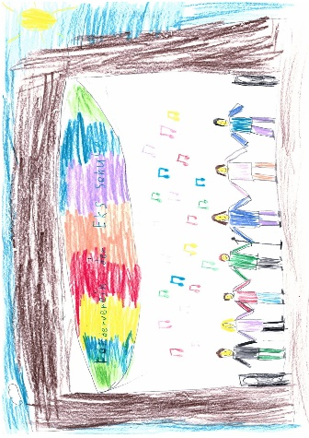
      - und viele kleine Aktivitäten und Hilfen im Hintergrund

Das haben wir bis jetzt erreicht!
      - Unterstützung des therapeutischen Reitens
      - Unterstützung von Klassenfahrten
      - Aktive und finanzielle Hilfen bei der Einrichtung des
Schulgartens
      - Einrichtung der Gartenhütte
      - Einrichtung und Unterhaltung der Schulbücherei

